論文題目の要旨

学籍番号 ： 33G17019
所属 ： 人間情報工学講座
氏名 ： 根原直希
ﾒｰﾙｱﾄﾞﾚｽ ：naoki-nebara@hiel.ist.osaka-u.ac.jp
【発表タイトル／論文題目】
波面合成を用いた触覚伝送によるなぞり感覚の再現
【研究背景・目的】
近年，VR技術の認知の広まりとともに，触覚の提示に関連する技術や研究への期待が高まっている．特に，触覚ディスプレイを用いて遠隔操作環境における操作時の触覚提示や，VR環境で仮想物体に実際に触れたかのような感覚の再現を行うことによりバーチャルな環境に対する没入度を高めることが期待でき，VR技術の発展の上でも重要な要素であると言える．バーチャルな環境における操作性の向上においては対象物の形状を知ることや作業空間の構造を認識することが重要であり，形状や空間を触覚として認識する際の典型的な方法は，対象をなぞるという動作である．なぞり触覚の再現として従来よく行われていたのが点接触でのなぞりに関する刺激提示であるが，従来手法では剛体との面接触によるなぞり触覚の表現は困難である．そこで本論では，剛体との面接触時に得られるなぞり触覚の再現に着目する．平面上の剛体運動には並進2自由度と回転1自由度の計3自由度が存在し，この3自由度の運動情報と面法線方向の力が剛体との面接触により得られる触覚情報である．そこで本論では，従来手法で実現できていない回転を含め，3自由度の運動情報の再現が可能な触覚伝送手法について検討する．
【提案手法・実験結果】
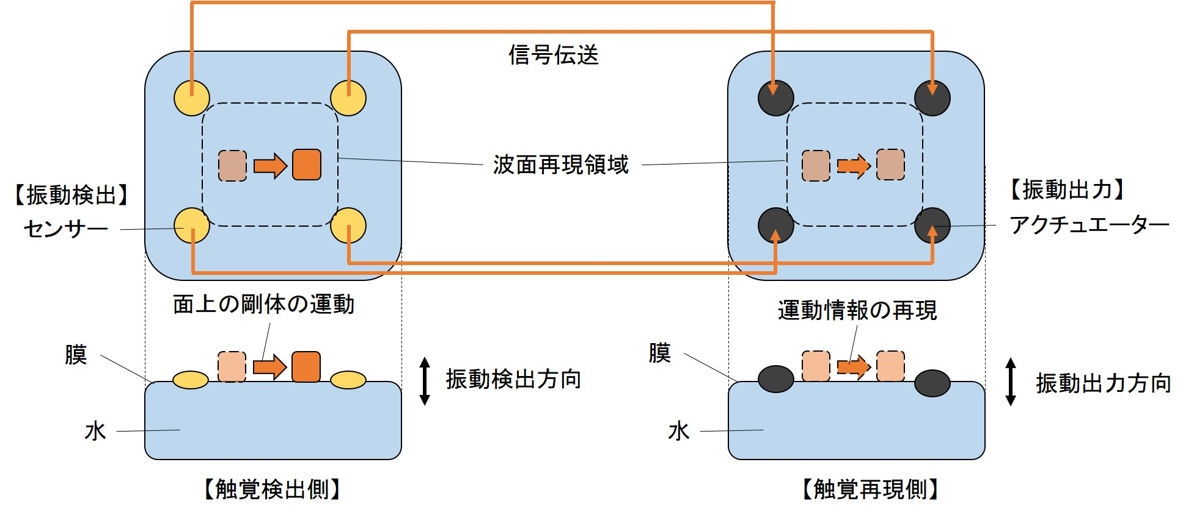
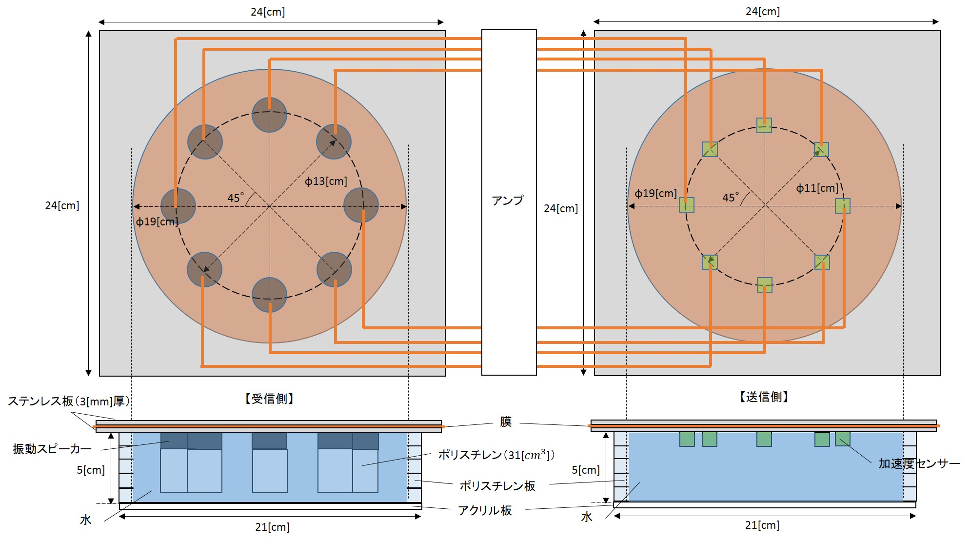
3自由度の運動情報の内，回転情報を提示するためには2点以上の同時刺激が必要となる．多点の同時提示手法として本論では波面合成に着目し，波面合成を用いた触覚伝送装置の設計および設計に基づき実装した装置でのなぞり知覚実験を行った．波面合成はある空間の音場を別空間において再現する手法であり，閉空間の境界面上に配置した複数のマイクロホンで記録した信号を別空間において同一境界面上でそれぞれ同位置に対応する点に配置したスピーカーから再生することで，閉空間内において元の音場の再現が実現される．これをなぞり触覚の再現に転用したのが本論における触覚伝送装置であり，面上の表面波の再現のため内部に水を満たした2つの膜面の一方を送信側として振動検出用の計測点（センサー），もう一方を受信側として振動再生用の振動源（アクチュエーター）を配置した構造である（図1左）．この基本設計に基づいて実装した装置によるなぞり知覚実験を行い装置の設計要件を検証していった結果，なぞりの知覚に求められる計測点・振動源の配置方法や装置のチャンネル数等の知見が得られた．具体的には，なぞり方向極性の弁別実験からはなぞりの方向を弁別するための要件であるなぞりの方向極性弁別には配置する計測点間・振動源間に十分な距離が必要であることが分かり，全方位に十分な距離を確保するため同心円の円周上にセンサー等を配置することが有効であると明らかとなった．またチャンネル数については4チャンネルおよび8チャンネルで実装した装置間でなぞり知覚実験の結果を比較したところ，面上の並進，回転方向の弁別について8チャンネル装置において正答率が向上しており，チャンネル数としては8チャンネル以上が好ましいことが示された．
図1.波面合成による触覚伝送手法の概要図（左）と本論での最終的な装置設計（右）
これらの設計要件に対して触覚提示面における膜面と皮膚との接触を考慮した設計を加えたのが本論における最終的な装置設計である（図１右）．受信面側に皮膚を接触させたことにより膜面の波速が変化し送信面側との波速が一致しなくなるという点を解消するため，受信面側と送信面側の波速比だけ一方のセンサーあるいはアクチュエーター配置を空間的に縮小あるいは拡大することで元の波面を縮小あるいは拡大して再現するという設計を行っている．また，膜面を従来用いていたポリエチレン・ポリアミド素材から皮膚とインピーダンスの近いゲルシートに変更することで，皮膚に対し振動を伝えやすくする効果を期待した．
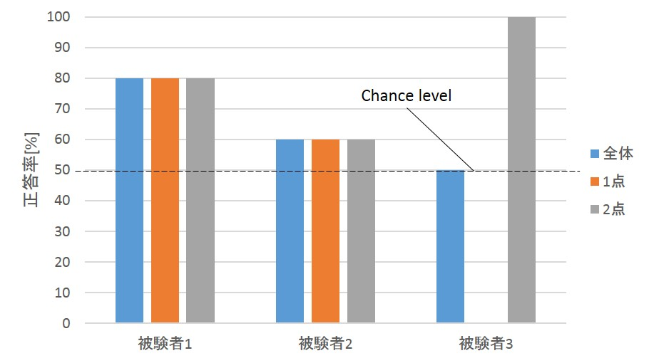
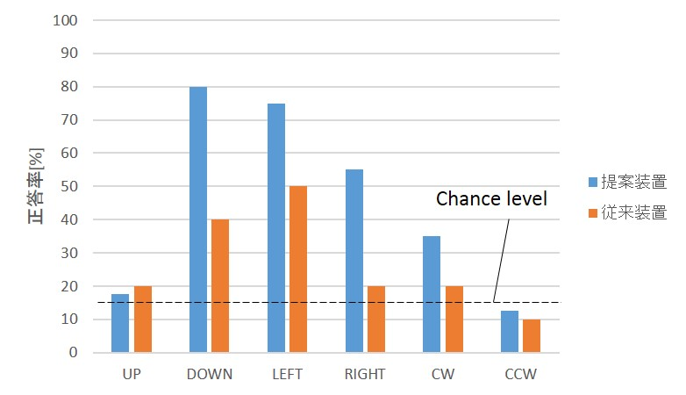
上記の設計から実装した装置によるなぞり知覚実験として，被験者に対して1点のなぞり刺激と2点のなぞり刺激を提示し弁別を行わせたところ，3人の被験者の内1人（被験者1）について弁別の正答率が8割となり弁別が行えていることが確認できた（図2）．この被験者に対しては触覚伝送装置による2点の同時刺激に成功していると考えられ，面上の剛体運動の知覚が可能であると期待できる．また，この被験者に対して，提示した並進および回転のなぞり（上，下，左，右，時計回り，反時計回り方向） を提示し6方向の弁別を行わせる実験を行った．本設計で実装した装置とそれ以前に実装していた装置とでの方向弁別結果を比較すると，本設計の装置において従来装置よりも方向弁別正答率が向上していることが分かった．これにより，皮膚接触を考慮した設計におけるなぞり知覚への有効性が示された．ただ，方向弁別が困難な方向もあることから，膜面の振動強度の増強やチャンネル数の増加についての検証が今後必要となる．
図2. 1点のなぞりと2点のなぞりの弁別実験結果
図3. 被験者1における従来装置と提案装置の6方向弁別実験結果の比較

